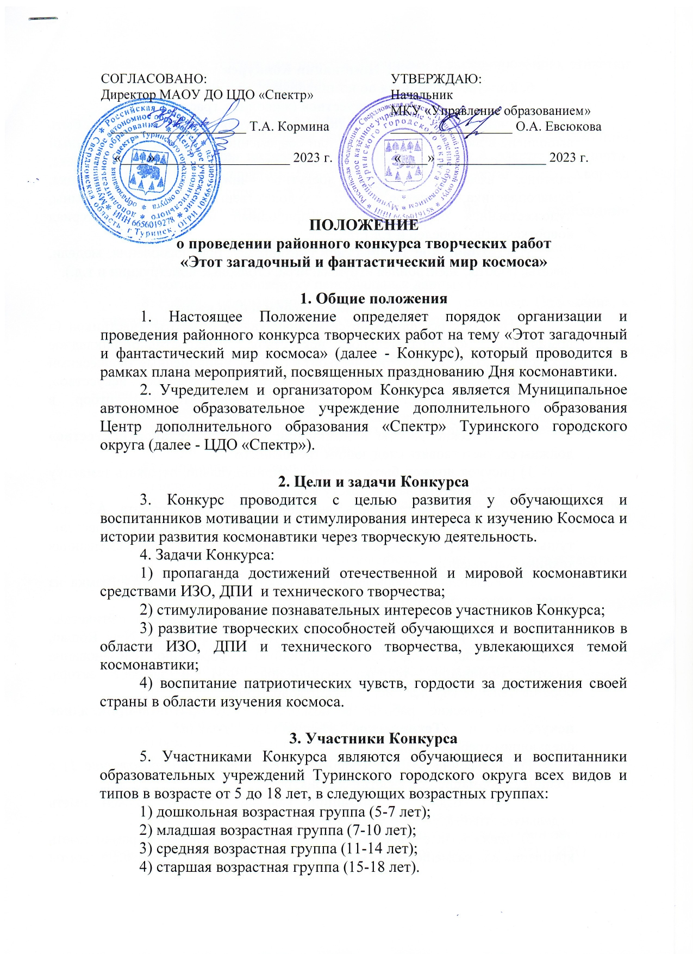4. Номинации Конкурса
6. Конкурс проводится по номинациям:
1) «Изобразительное искусство» (живопись, графика);
2) «Декоративно-прикладное искусство» (работа может быть выполнена в любой традиционной или современной технологии: природный материал, соломка, резьба по дереву, батик, бисероплтение, вышивка, валяние, вязание, макраме, лоскутное шитье, мягкая игрушка, бумагопластика, соленое тесто, художественная обработка глины, художественная обработка кожи, природный и бросовый материал ковроткачество, гобелен и т.д.);
3) «Техническое творчество» (механизмы, приспособления, модели, макеты, роботы, электронная игрушка, игра, столярные конструкции и т.д.).

5. Требования к оформлению работ
7. На Конкурс принимаются индивидуальные работы участников (в номинациях: «Изобразительное искусство», «Декоративно-прикладное искусство», «Техническое творчество») и работы, выполненные творческими коллективами (в номинациях: «Декоративно-прикладное искусство», «Техническое творчество»), прошедшие предварительный отбор в образовательном учреждении.
8. Творческие работы в номинации «Изобразительное искусство» должны соответствовать следующим требованиям:
1) рисунок должен быть выполнен индивидуально, отражать тематику Конкурса и соответствовать возрасту участника;
2) рисунок должен быть выполнен на листе формата А3, для дошкольников А4, в любой технике изобразительного искусства (пастель, тушь, акварель, граттаж, гризайль, монотипия, гуашь, масло, смешанная техника, карандаш);
3) обязательно оформление творческих работ в паспарту (рамка из бумаги - полоски шириной не менее 2 см);
4) в правом нижнем углу рисунка должна находиться «Этикетка» (Приложение 1) выполненная на компьютере (шрифт Times New Roman, размер 14 кегль) и содержащая следующую информацию: наименование работы, номинация, техника исполнения, Ф.И. и возраст автора, образовательное учреждение, Ф.И.О. руководителя.
9. Творческие работы в номинации «Декоративно-прикладное искусство» и «Техническое творчество» должны соответствовать следующим требованиям:
1) выставочная работа сопровождается этикеткой (Приложение 1) с полной информацией об участнике Конкурса;
2) при создании композиции, каждый экспонат должен иметь отдельную этикетку;
3) плоскостные работы должны быть оформлены в рамки, иметь крепление для размещения на вертикальной поверхности; объемные работы должны быть устойчивыми, приспособленными к экспонированию, этикетки должны быть надежно прикреплены.

6. Сроки и условия проведения Конкурса
10. Конкурс проводится очно с 10.04.23. по 14.04.23. в выставочном зале ЦДО «Спектр» по адресу: Ул. Ленина, д. 33. № 4, электронная почта: elena.hvorova1967@mail.ru Ответственный: педагог-организатор Хворова Е.Н., телефон для справок: 8 912 268 95 27.
11. Для участия в Конкурсе в срок до 06.04.23. необходимо предоставить:
1) творческие работы, оформленные в соответствии с требованиями;
2) общую заявку на бланке организации (Приложение 2);
3) согласия на обработку персональных данных (Приложение 3).
8. Работы, оформленные не в соответствии с условиями Положения, к участию в Конкурсе не принимаются и не рассматриваются.

7. Критерии оценивания
12. Творческие работы в номинации «Изобразительное искусство» оцениваются по пятибалльной шкале, по следующим критериям:
1) соответствие теме Конкурса;
2) художественная ценность работы (композиционное решение);
3) техническое качество работы;
4) оригинальность замысла;
5) использование различных приемов и технологий.
13. Творческие работы в номинации «Декоративно-прикладное искусство» оцениваются по пятибалльной шкале, по следующим критериям:
1) соответствие теме Конкурса;
2) художественная выразительность, новизна художественного решения;
3) оригинальность техники исполнения работы;
4) уровень мастерства участника;
5) эстетичный вид, аккуратность.
14. Творческие работы в номинации «Техническое творчество» оцениваются по пятибалльной шкале, по следующим критериям:
1) соответствие теме Конкурса;
2) качество, техническое совершенство;
3) техническая эстетика, дизайн;
4) оригинальность и творческий подход;
5) техническая сложность (сложные геометрические конструкции, движущиеся механизмы, различные соединения деталей и т.д.)

8. Подведение итогов и награждение
15. Подведение итогов Конкурса проводится на заседании экспертной комиссии, которая формируется из специалистов в области ДПИ и ИЗО.
16. Экспертная комиссия определяет победителей и призеров в каждой номинации по технике исполнения и в каждой возрастной категории участников.
17. Победители и призеры Конкурса награждаются грамотами. Участникам выдаются сертификаты.

Приложение № 1
к положению о проведении районного конкурса творческих работ
«Этот загадочный и фантастический мир космоса»

ЭТИКЕТКА
__________________________________________
Образовательное учреждение
__________________________________________
Название класса (студии)
__________________________________________
Фамилия, имя, возраст участника (ов)
__________________________________________
Название работы
__________________________________________
Техника исполнения
__________________________________________
Номинация
__________________________________________
Ф.И.О. руководителя (полностью)

Приложение № 2
к положению о проведении районного конкурса творческих работ
«Этот загадочный и фантастический мир космоса»

ЗАЯВКА
на участие в районном конкурсе творческих работ
«Этот загадочный и фантастический мир космоса»

1.Образовательное учреждение: ________________________________________________________________
2. Название объединения (для учреждений дополнительного образования):
_________________________________________________________________

№  п/п | Ф.И. участника  Для коллективных работ: количество участников  (обязательно) | Возраст участника  (обязательно) | название работы | номинация | Техника  Исполнения  (обязательно) | Ф.И.О. педагога  Контактный телефон (обязательно)
Всего участников:
Всего работ:
Руководитель ОУ _______________/_________________/
МП

Приложение № 3
к положению о проведении районного конкурса творческих работ
«Этот загадочный и фантастический мир космоса»
Согласие субъекта персональных данных на обработку его персональных данных
Я,___________________________________________________________________________

_____________________________________________________________________________
_____________________________________________________________________________,

(фамилия, имя, отчество, паспортные данные и статус законного представителя несовершеннолетнего – мать, отец, опекун, попечитель или уполномоченный представитель органа опеки и попечительства или учреждение социальной защиты, в котором находится нуждающийся в опеке или попечительстве несовершеннолетний, либо лица, действующего на основании доверенности, выданной законным представителем) даю согласие в отношении себя и ребенка

_____________________________________________________________________________
(фамилия, имя, отчество ребенка)

на обработку следующих сведений, составляющих персональные данные ребенка: фамилия, имя, отчество, год, месяц, дата рождения, образовательное учреждение и его адрес, класс, номер телефона, адрес электронной почты, необходимых Муниципальному автономному образовательному учреждению дополнительного образования Центр дополнительного образования «Спектр» в целях качественного проведения Конкурса.

Согласен на совершение оператором обработки персональных данных, указанных в данном документе, в том числе на сбор, анализ, запись, систематизацию, накопление, хранение, уточнение (обновление, изменение), извлечение, использование, обезличивание, блокирование, удаление, уничтожение персональных данных.
Обработку персональных данных разрешаю на срок, необходимый для достижения вышеуказанных целей.

Подтверждаю, что с порядком отзыва согласия на обработку персональных данных в соответствии с п.5 ст.21 Федерального закона № 152-ФЗ от 27.07.2006 «О персональных данных» ознакомлен(а).

Права и обязанности в области защиты персональных данных мне известны. С юридическими последствиями автоматизированной обработки персональных данных ознакомлен(а).

_______________ /___________________/

«___» __________ 20___г.

